Sprüche

Ich bin so alt daß ich noch weiß was das ist
Das zeitlose Design der Wählscheibe ist Vergangenheit. Aber wir Oltimer wissen noch, was man damit gemacht hat. In einer Zeit, als man wichtige Telefonnummern noch auswendig wußte.
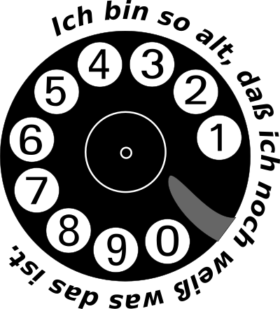Wählscheibe mit Spruch: Ich bin so alt daß ich noch weiß was das ist
https://nedneedig.myspreadshop.de

